**Optimisation des conditions d'extraction du résorcinol, de l'hydroquinone et du pyrocatéchol de la margine**

**Nouredine ELOUGHDIRI 1, Ahmed HANNACHF, Bassen JAMOUSSP,**

**Mehrez ROMDHANE2**

**,**

**Béchir BEN HSINE4**

**Résumé**

Cette étude traite de l'optimisation des conditions d'extraction du Résorcinol,de I'Hydroqt, inone et du Pyrocatéchol ex istants dans la margine en utilisant la méthodologie de surface de réponse pour permettre une modélisation de la variat ion du rendement d'extraction et de la sélectiv ité du Pyrocatécho l par rapport aux autres composés. Elle a été menée en faisant varier trois paramètres importants que sont le taux de solvant ('r). l'acidité (A) et la salinité (S). Les résultats obtenus montrent que:

* lorsqu'on fixe le taux de solvant à une valeur moyenne,le rendement d'ex traction du Pyrocatéchol est

maximal pour A= 0.5 pour différentes valeurs de S. Par contre,le rendement d'ex traction en Résorcinol

peut atteindre plus de 70 % pour S > 1,2 et A > 0.5 ;

* lorsqu'on fixe l'acidité à sa valeur moyenne, on récupère 70% du Résorcinol pour 't > 1 et S > 0,5,alors

que le rendement d'ex traction de Pyrocatéchol peut atteindre plus de 95 % ;

* lorsqu'on fixe la salinité à sa valeur moyenne, on récupère 60 *Cff* du Résorcinol pour 't=l.5 indépen­ damment de la valeur de A. a lors que le rendement d'extraction en Pyrocatéchol peut atteindre plus de

98 *lk* pour T = 1.5 pour tout niveau de !"acidité;

* les tigures de variation du rendement d'extraction montrent que ce dernier est fortement influencé par la variation du taox de solvant. L'acidité n·a pas d'influence lorsque nous travaillons dans un milieu basique (pH < 2) ;

-les figures de variation de sélectivité montrent que le Pyrocatéchol est majoritaire par rapport aux deux

autres composés phénoliques dans les conditions correspondant à des taux de solvant élevés. Lorsque la composition du solvant est fixe, la sélectivité est maximale pour A faible et S élevée.

Mots-clés : Optimisation, plan d'expérience, polyphénols, extraction sélective, margine.

## Optimization of condition for extraction resorcinol, hydroquinone and

**pycatechol from margin**

**Abstract**

This document deals with the optimization of conditions for extraction Resorcinol. Hydroq uinone and Pyrocatécholexisting in the margin using the methodology of surface response to allow modelling of the variation in the extraction yield and selectiv ity Pyrocatéchol compared to other compounds. This study w as conducted according by variation of three important parameters which are solvent percentage (1:), medium acidity (A) and salinity (S). The results show that:

' Laboratoire C'cmral d.Analyses ct d.Essais. TUN IS, [ghilaninouri@yahoo.fr:](mailto:ghilaninouri@yahoo.fr) Mobile 216 97 19 743.auteur de correspondance. ' Ecole N ationale d·lngénicurs de Gabès. GA BES

Institut Supérieur de.: !·Education ct de Formation Continue. TUN IS ' Faculté des Sciences de Monasti r.MONAST IR

Vol. **1,** no 2 -juillet-d écembre 2007, *Science et tee/mique,* Sciences appliquées el Tech nologies 57

* When solvent percentage is tïxed at medium va lue. the yield of pyroctéchol extraction is maximal when A = 0.5,for different values of S. whenevc r,the yield of resorcinol extraction can reach more than 70Cff forS > 1.2 and A> 0.5.
* When acidity is fixed at medium value, resorcinol extraction yield is about 70% for -r > 1 and S> 0.5 ,

wh ile pyrocathécol extraction yield can rcach more than 95Cff.

* When salinity is tïxed at its medium value, resorcinol yield is about 60% with -r = 1.5 and with regardless to acidity value of A, while pyrocatéchol yield can reach more than 98'k.
* Figures of extraction yields variation show that the yield is heavi ly influenced by the variation of solvent percentage. Acidity has no influence when medium is basic (pH< 2).
* Figures of selectivity variation show that pyrocatéchol is majority compared to the two other phenolic

compounds under the condit ions corresponding to high rates of solvent. When the composition of solvent is fixed, selectivity is higher for low A and high S.

Keywords: Optimisation, Plan of experience, Polyphenols, Selective extract ion.

## Introduction

L'importance de certains composés phénoliques (Hydroxytyrosol. Tyrysol et Catéchol ) dans divers secteurs industriels pousse les chercheurs à développer de nouvelles méthodes de séparation et de purification dont l 'extracti on con stitue un des procédés ut ilisés. Pour optimi ser les conditi ons opémtoires. une étude par la méthodologie de su rface de réponse a été adoptée. Elle consiste à utiliser un plan composite centré qui permet d'une part de minimi ser le nombre d'expé­ riences à partir dequclles on peut obtenir une surface de réponse servant à trouver les condi t ions opti ­ males. o·autre part. elle permet de modéliser les résultats expérimenta ux sous la forme de fonctions polynomial es et de ligures descriptives (JAMOUSSI *et al..* 200-l ; MURWANASHYAKA. 2000: RAVIKUMAR *et al.,* 2005).

## Etude théorique

Les produits phénoliques sont des composés aromatiques benzéniques ayant un ou plu sieurs groupement (s) hydroxyle(s) directement lié(s) au cycle aromatique. Très souvent, ceux-ci comportent d'autres groupements fonctionnels qui se placent presque toujours en position para de la fonction phénolique pour obtenir une meilleure stabilité structurale.

A pression normal e. le point d'ébullition des phénol s est supérieur à 180 oc et augmente avec

la masse moléculaire. La différence des point s d'ébullition entre les isomères méta - ct para­

alkylphénols est très petite. tandis que les point s d'ébulliti on des isomères para- et ortho­ diffèrent de lO à 20 oc. Cette différence est plus prononcée lorsqu'i l existe plu si eurs groupe­

ments alkyles sur le noyau benzénique (SANG-HO *et al.,* 2005 ; VALDEIR *et al.,* 2005).

L'extraction des composées phénoliques de certaines substances végétales a constitué le souci de plusieurs chercheurs. Cette technique se base sur le fait qu'une substance organiqu e se distribue selon un certa in rapport (coefficient de partage) entre deux solvants non mi scibles. Ce procédé a été utilisé par plusieurs chercheurs pour obtenir des fractions riches en acides et en phénols à par­ t ir des huiles essen tielles. Plu sieurs solvants peuvent être util isés pour réaliser cette opération. L'efficacité de chaque solvant dépend de la réacti on de dissoc iat ion entre un phénol et u ne solu­ tion alcaline selon le processus suivant .

*R -OH* + *H2 0 Ç:::> R- o-oq* + *H30+*

*x+- OH-* + *R-* o- + *1-130+ Ç:::> R - o-x+* + *2H2 0*

Où R : radical phényle et X : ion d'un métal alca l in.

Les ph énolates (R-0-X) étant des sel s de bases fortes et d'acides faibles et hyd rolysab les en milieu aqueux à un pH faible. L'extraction des composés organiques s'effectue sur une large ga mme de pH (figure 1) et permet ainsi un e meilleu re séparation d'une classe de composés organiqu es dont la structure et les propriétés chimiques sont similaires. Par exemple, à un pH inféri eur à 6 les acides carboxy liques (aromatiqu es et aliphatiques) peuvent être séparés d'un mélange organ ique contenant les composés phénoliqu es (ELBOUGHDIRI *et al.,* 2007 ; YANA-YUN *et al.,* 2005; LI-HSUN *et al.,* 2005).

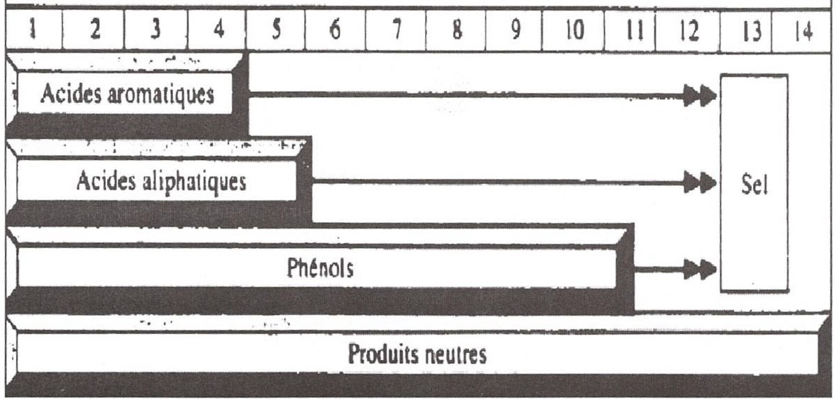

**Valeurs de pH**

**Figure 1.** Composés extraits en fonction du pH.

Les sol va nts les plu s ut ilisés sont l'acétate d'éthyle, l'éther diisopropylique et l 'acétate de butyle. Ils sont caractéri sés par l eur faible point d"ébullit ion , leur fai ble sol u bi l ité dan s l 'eau et leur faible vi scosité.

La sépara t ion désirée peut. de plus, être rendu e plus sélecti ve en ajustant certains paramètres tels que le taux de sol vant, le pH ou en favorisant la formation de paires d 'ion s par ajout d'un sel. Les effets de ces facteurs et leurs interactions sont évalués en utilisant un plan d'expérience composite centré qu i contient 21 expériences générées selon le principe de la méthodologie de surface de réponse avec trois facteurs, cinq niveaux (tableau I) et sept points au centre du domaine expérimental (WANG *et al.,* 2006 ; AHMAD1 *et al.,* 2005; LIYANA-PATHIRANA et SHAillDI, 2004).

Tableau 1. Correspond ance entre var iables réelles et va riabl es centrées réduite. (S : salinité. A: acidité, 't: taux de sol vant )

Niveau

-a= -1,68

-1

#### 0

a= 1,68

S (mg.!·') A 't

32 0.32 0,16

lOO 0,5

200 2

300 3 1,5

#### 368 3,68 1,84

Pour chaque répon se à savoir le rend ement d 'extraction de Résorcinol , de l'Hydroquinone et du Ca thécol, un modèle poly nom ial du deuxième degré est établi pour étudier l 'effet de la variat ion des facteurs sélectionnés ainsi que leurs synergies.

Nous commençons par le calcu l des coefficients des modèles quadratiques permettant de décri­ re les va leurs expéri mentales. D'un point de vue stati st iqu e. tous ces facteurs ne sont pa s obl i­ gatoirement significatif s. lorsqu'un facteur n 'a que peu ou pa s d'influence sur la réponse obser­ vée. Il peut être supprimé du mod èle : l 'analyse de la variance des résultat s permet de déterminer les facteurs innuents (REZZO UG *et al..* 200 ; LI U et CHIOU. 2005; NI et EL-SAYED. 2000).

##### Etude expérimentale

Cette étude cons i ste à mettre en évidence l 'effet de la salinité, de l 'acidité et du taux de sol vànt sur le rendeme nt de récupération de certain s composés phénoliques existant dans la margine . Pour cela, nous avon s préparé une solution con tenant un gramme par litre de chacun des troi s composés. Cette solution est agitée pendant cinq minut es pu is elle a été extraite avec un solva nt organique de composition bien définie et le temps de décantation a été fixé à dix minutes. La phase organiq ue récupérée est analysée par chromatographie en pha se gazeuse couplée à la spectrométrie de masse.

Les composés phénoliques qui ont été utili sés au cours de cette optimisation sont des composés

synthétisés. i l s sont purs à 97 % (SAIDlNA. 2005 ; WEMBO. 2005).

Les résultats ds essais expérimentau x obtenus sont présentés sous l a forme d'une matrice appe­ lée matrice des essa is. qui est utilisé pour calcu ler les coefficients du modèl e permettant de décri­ re les vale urs expérimental es. La significat ion stati stique de chaque effet est ensuite testée en comparant la varia nce des effets décrits par le modèle obten u , avec une est i mation de la varian­ ce résiduelle due aux erreurs expérimentales et aux facteurs non contrôlés.

Après ajustement du pH, l'ajout d 'un e quantité de chlorure de sodium et l'extraction par un volume d 'acétate d 'éthyle con·espo ndant au domaine expérimental , une fraction de la phase organique est soumise à une analyse chromatographiqu e. Les résu l tats expérimentau x sont repré­ sentés dans le tableau II.

###### Tableau Il. Ma trice des essai s du plan d'expériences com posite cent ré.

|  |  |  |  |  |  |  |
| --- | --- | --- | --- | --- | --- | --- |
| Essa is n ° | s | A | 't | 11 , (%) | lb(%) | 113(%) |
| 0 1 | -1 | -1 | -1 | 27.97 | 36,18 | 38,94 |
| 02 | + 1 | - 1 | - 1 | 29.00 | 35,7 1 | 39,50 |
| 03 | - 1 | +l | - i | 20,79 | 32,96 | 30.57 |
| 04 | + 1 | +1 | - 1 | 31.05 | 38,27 | 41,10 |
| 05 | -1 | -1 | +1 | 52, Il | 75,08 | 84, 19 |
| 06 | + 1 | - 1 | + 1 | 57,24 | 80, 12 | 89,45 |
| 07 | -1 | + 1 | + 1 | 52,11 | 75,05 | 82,69 |
| 08 | + 1 | + 1 | +1 | 59,29 | 80,77 | 9 1,56 |
| 09 | 0 | 0 | 0 | 4 1,58 | 57,9 1 | 63.14 |
| 10 | 0 | 0 | 0 | 42.4 1 | 56.74 | 63.99 |
| Il | 0 | 0 | 0 | 43,33 | 58.67 | 64.94 |
| 12 | () | 0 | () | 42.2 1 | 59.54 | 63.79 |
| 13 | () | 0 | () | -+:?..5 1 | 57.8-+ | 6-l-,09 |
| 14 | 0 | 0 | 0 | 43.43 | 58,77 | 62.04 |
| 15 | 0 | 0 | 0 | 44, 12 | 59,46 | 64,47 |
| 16 | - a | 0 | 0 | 38,50 | 53,82 | 59,99 |
| 17 | + a | 0 | 0 | 47,74 | 63,10 | 69,46 |
| 18 | 0 | -a | 0 | 39,53 | 55,85 | 65, 10 |
| 1 9 | 0 | + a | 0 | 40.23 | 55.55 | 6 L.76 |
| 20 | 0 | 0 | - a | 17.33 | 2 1 ,44 | 19,6 1 |
| 21 | 0 | 0 | +a | 66,70 | 85,90 | 98,87 |

111 ,112,113 désignent respecti vement le rendement d 'extraction d u Resorcinol, de l'Hydroq ui none

et du Pyrocatéchol.

Les essai s réalisés servent au calcul des coefficien ts du modèle en coord on nées réduites en app li- quant la méthode des moindres carrés ; on peut exprimer le modèle poly nomia l en coordon n ées réelles moyennant des transformation s ul térieu res. Les sept essais effectués au centre sont utiles pou r calculer l 'écart ty pe nécessa ire par la sui te pour la détermi nation des varia nces associées à chacun des coef ficients du modèle (SA I D1NA A., 2005 ; WEN BO *Z.et al.,* 2005).

**Résultats et discussions**

La figure 2 illustre un exemple des chromatogramm es obtenus lors des analyses des échantillons préparés : chaque composé est identifié par son temps de rétention, la concentration est ensuite déterminée par la courbe d'étalonnage (figure 3) que nous avons établi pour chaque composé étudié.

100 *3*

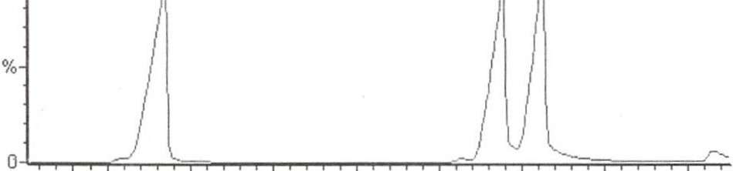

22 .80 23 .80 24 .80 25 .80

lemps

**Figure** 2. Analyse chromatographique du quatorzième éc hantillon (1 : Catéchol. 2 :Résorc inol.

3: Hydroquinone).

A 9

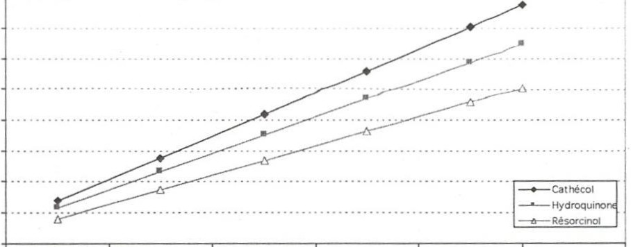

(mm') 8

7

6

5

4

3

2

-------------------------------------------------.

0

0 0,2 0.4 0,6 0,8 1,2

**Figure** 3. Courbes d'étalonnages des composés étudiés (Catéc hol. Résorcinol. Hydroquinone).

La nature des composés phénoliques étudiés a été confirmée par leur spectre de masse et leurs temps de rétention respectifs. Pour chacun des composés injec tés dans l'analyseur, les chroma­ togrammes présentent un pic.

*,62* Vol. l, n 2- .Juillet-d éccmhrc 2007, *Science et technique,* Sciences appliquées ct Technologies

hydroquinone

100 25.32,110

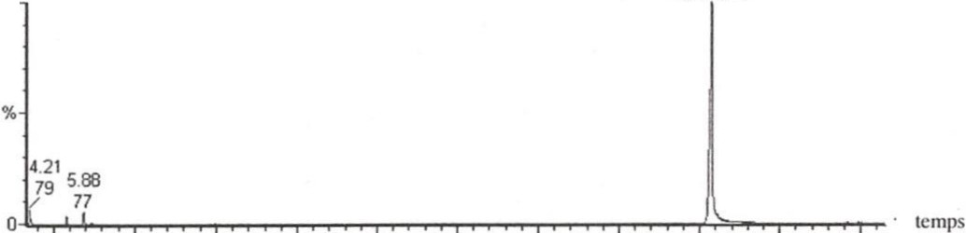

7 44 12.44 17.44 22.44 27.44

###### Figure *4a.* Analy se chromatographique de l 'Hydroquin one acylé.

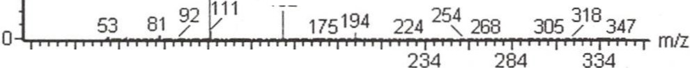

100

110

%

###### 152

34 84 134 184

###### Figure *4b.* Spectre de masse de l'Hydroquinone acylé.

Cette patti e comporte deux volets qui vont être discutés séparément :

* l 'analyse de la validité du modèle choisi pour estimer la variation du taux de récupération des

composés phénoliques ,

* l 'influence des paramètres étudiés sur le rendement d'extraction des composés phénoliques ,

ainsi que la sélectivité du Pyrocathécol par rapport aux autres composés étudiés.

Analyse de la validité des modèles

C'est au centre du domaine que nous avons plus de chance d'observer des écarts de linéarité, nou s comparons donc la valeur au centre donnée par le mod èle testé à la valeur au centre observée expérimenta lement. Les expressions finales du rendement en coordonnées réduites pour les trois composés sont :

TJ 1= 42.8099 + 2.8659X 1 - 0.1392X2 + 14.2752X3 + 1.4112X1.X2 + 0.1283X2.X3 +

###### 0.8981X2.X3 + 0.0286X2 - 1.1174X2- 0.3625X2 - 0.8981X 1.X2.X3

1 2 3

TJ2 = 58.3941 + 2.2872.x 1 - *o.040z.x2* + 20.2318.x3 +0.808o.x1.x2 + o.7398X 1.x3 +

###### 0.1596X2.X3 + 0.2177.X2 -0.7587.X2- 1.4754X2 - 0.6386X 1.X2.X3

1 2 3

TJ3 = 63.7841 + 3.0125X1 - 0.8637X2 + 24.2423X3 + 1.6959X1.X2 + 0.3834X 1.X3 + 0.9220X2.X3

###### + 0.3046X2- 0.1520X2 - 1.6333X2- 0.7947X 1.X2.X3

1 2 3

Les coefficients des modè les on! calculés à raide d'un calcul matriciel selon la méthode des moindres carrés sous Excc l ct la v alidité des modèles polynomiaux va être par la suite étudiée au moyen du même logic iel.

Signification des cœflicients

La variance de chaque coefficient est obtenue en divisant l"écan type des essais effectués

au centre par le nombre total des coe fficients de la régress ion. Les résultats obtenus sont

cr(l11 ) = 0.8666, cr(rh) = 0,9953 et cr(l13) = 0.9473.

La signification du coefficient est le résultat d'un test t de Student (tableau liLl. tableau fll.2 et tablea u 111.3) par la comparai son du coefficient choisi à zéro. On utilise alors la table de StudenL à (m- l) degrés de liberté, le risque d'erreur a est égal à 5 %.

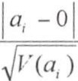

m : est le nombre d·expériences réa 1isées au centre.

Si le coefficient est négligeable.cela veut dire que l"effet en question n·est pas. au risque a signi­ ficati verncnt différent de 0 ct donc que la variable qui lui est assoc iée n·a pas dïnnuence sur la réponse. Nous éliminons donc la variable correspondante du modèle et nous supprimons sa colonne dans la matrice X (GA N 10UNI et 8ELLAG I. :200 1 ).

Dans notre cas. on éliminera le coe fficients (a2. a u. a 1 1.a:;:J· du pre mie r modèle. (a2 . a2:;. a 1 1 . a 1 23) du deux ième modèle ct (a :;·a 11.a21) du troisième modèle.

Tableau **111.1.** Résultat d'analyse statistique du modèle de variation de 111.

|  |  |  |  |  |  |
| --- | --- | --- | --- | --- | --- |
| Paramètre | Terme | Coefficients | Variance | Valeur de t | probabilité |
| ao | ete | 42,8099 | 0,0683 | 163,8411 | 0,0000 |
| a, | s | 2,8659 | 0.0683 | 10,9683 | 0,0000 |
| az | A | -0.1392 | 0.0683 | 0.5329 | 0.3216 |
| a -  ·' | T | 1-l-.2752 | 0.0683 | 5 .6338 | 0.0000 |
| a 12 | SA | IAII 2 | 0.0683 | 5.4010 | 0.0012 |
| a,J | ST | 0.1283 | 0.0683 | 0.4910 | 0.3296 |
| a23 | AT | 0.898 1 | 0.0683 | 3.4370 | 0.0100 |
| a,, | ss | 0,0286 | 0,0683 | 0, 1096 | 0,3769 |
| a22 | AA | - 1,1 174 | 0,0683 | 4.2765 | 0,0038 |
| a:n | TT | -0.3625 | 0,0683 | 1.3874 | 0, 1429 |
| a ID | AST | -0.8981 | 0.0683 | 3.4370 | 0.0100 |

|  |  |  |  |  |  |
| --- | --- | --- | --- | --- | --- |
| **Tableau 111.2.** Résultat d'analyse stati stique du modèle de variation de lb- | | | | | |
| Param ètre | Terme | Coefficients | Variance | Valeur de t | probabilité |
| ao | ete | 58,3941 | 0,090 1 | 194,5889 | 0.0000 |
| a, | s | 2,2872 | 0,0901 | 7.6217 | 0,0002 |
| a2 | A | -0,0402 | 0.0901 | 0.1340 | 0,3755 |
| a,  ·' | 1: | 20,2318 | 0,0901 | 67.4192 | 0,0000 |
| a,2 | SA | 0,8080 | 0,090 1 | 2,6926 | 0,0258 |
| a,3 | S1: | 0,7398 | 0,090 1 | 2.465 1 | 0,0349 |
| *a23* | A1: | 0,1596 | 0.090 1 | 0,5318 | 0.3218 |
| a li | ss | 0,2 177 | 0,090 1 | 0,7254 | 0,28 12 |
| *an* | AA | -0,7587 | 0,0901 | 2.5282 | 0,0321 |
| a,  **.l.l** | T1: | -1,4754 | 0.0901 | 4.9 164 | 0.0019 |
| a,:n | AST | -0,6386 | 0,0901 | 2.1182 | 0.0548 |
| **Tableau 111.3.** Résultat d'ana lyse stati stique du mod èle de va ri ation de llJ. | | | | | |
| Paramètre | Term e | Coefficient s | Variance | Va leur d e t | probabilité |
| ao | etc | 63,784 1 | ().0816 | 223.3252 | 0.0000 |
| a 1 | s | 3.0125 | 0.08 1 6 | 1 0.5-l75 | 0.0000 |
| a2 | A | -0.8637 | 0.08 16 | 3.02-l2 | 0.0168 |
| a,  ·' | 1: | 24,2423 | 0.0816 | 84.8787 | 0,0000 |
| a,2 | SA | 1,6959 | 0,0816 | 5,9377 | 0,0007 |
| aD | S1: | 0.3804 | 0,08 16 | 1,3318 | 0,1527 |
| a23 | A1: | 0,9220 | 0.08 16 | 3,2282 | 0,0129 |
| ali | ss | 0,3046 | 0,0816 | 1.0666 | 0,2052 |
| *an* | AA | -0, 1520 | 0,0816 | 0,5321 | 0,3218 |
| **a.., ...**  **.l.l** | TT | - 1.6333 | ().0816 | 5.7 188 | 0.0009 |
| a 12:1 | AST | -0.7947 . | 0.0816 | 2.7824 | 0,0229 |

Les mod èles retenu s sont :

###### 11J = 42.8099+2.8659Xl + 14.2752X3+ 1.4ll2X I.X2+0.8981X2.X3- 1.1174X2 -0.898 1Xt.X2.X3

2

###### 112 = 58.3941 + 2.2872.X 1 + 20.2318.X 3 +0.8080.X 1.X2 + 0.7398X 1.x3 - 0.7587.X2- 1.4754X2

2 3

11)= 63. 84 1 + 3.0 !25X 1 - 0.8637X2 + 24.2423X3 + *!.6959X 1 .x2* + *0.9220X 2.x3 -*

t.6333x-- *o.7947X 1.x2.x3*

3

Analyse de la variance

Le test de Student permet d'examiner une seule hypothèse qui ne peut porter que sur un seul coefficient. Cependant le test de Fisher est beaucoup plu s polyval ent. Il permet d'examiner des hypothèses qui associent plu s d'un coefficient, il est ainsi poss ible de juger de la validit é g loba­ le d'un modèle d'une manière plu s simple et plu s explicite qu 'en comparant de manière ponctuelle quelques points expérimentau x avec les valeurs fourni es par le modèle (REZZOUG

*et al.,* 2004).

Le test de Fisher permet de comparer pour un risque fixé à l'avance Fabs que l 'on calculera par

la suite avec F critique déduite de la table de Fisher avec les deux degrés de liberté v 1 et v2. La règle du test pour un risque choisi éga l à 5 % :

. si Feal est inférieur à Ftab• le modèle est ju gé valide,

. si Feal est supérieur à Ftab• le modèle n 'est pas valide , nous devons choisir un autre type de plan d'expérience.

V 1 = m-1

v2 = n -(m- 1)-p

n , rn, p désignent respecti vement le nombre tota l des essais. le nombre des essais au centre et le

n ombre de coef ficients signifi catifs.

Pour le modèle final qui comporte les coefficients esti més nou s avon s établi l a relation sui vante

qui est nécessa ire pour ju ger de la va lidité du mod èl e :

*n n* 11 11

(y -*y;"*J' = (y -Y l'+ *G,-y;"* l'*+lx* (y -Y JxG -y;''l

*SC!* = *SCEM* + *SCEE*

SCEM est la somme des carrés des erreurs du modèle , elle traduit la di!--persion des valeurs observées de la répon se par rapport à la moyenne.

SCEE est la somme des carrés des en·eurs expérimental es, elle tradu i t la Ji,pl'f ion des valeurs

estimées de la répon se par rapport à la moyenne.

SCT est la somm e total e des carTés, el le traduit la dispersion entre k '.dnu ' l''timées et celles

observées.

Tableau IV.l. Analyse de la variance (variation de 111).

|  |  |  |  |
| --- | --- | --- | --- |
| Source | Somme can·ée | Degré de liberté | M'') ·n11e d carrées |
| Modèle | 3,39 | 8 | -- -  •• 4.:' |
| Expérience | 4,51 | 6 | 0 "5 |
| Total | 7,90 | 14 | ••.S· |

**Tableau IV.2.** Ana lyse de la va rian ce (va riat ion de lh).

|  |  |  |  |
| --- | --- | --- | --- |
| Source | Somme can·ée | Degré de **1**iberté | Moyenne des carrées |
| Mod èle | 16,27 | 8 | 2,03 |
| Expéri ence | 5,94 | 6 | 0,99 |
| Total | 22.21 | 14 | 1,59 |
| **Tableau IV.3.** Analyse de la variance (variation de llJ). | | | |
| Source | Somme catTée | Degré de liberté | Moy enne des carrées |
| Modèle | 5.07 | 7 | 0,72 |
| Expérience | 5.38 | 6 | 0,90 |
| Total | 10.45 | 13 | 0.80 |

Les résultats trou vés nous indiquent qu e:

* le tableau d'analyse de l a variance (tablea u I V. l , tableau 1V.2 et tabl eau IV.3) est un résultat qui doit être anal ysé allent i vcmenl. c'est à ce ni vea u que l'on teste si l'on peut considérer que la va riable explicati ve sélectionnée est significative ou n on . En d'autres termes. c'est un moyen de tester si la moyenne de la va ri able à modéli ser suffira it à décrire les résultat s obtenus ou non (JAMOUSS I *et al..* 2004; MURWANASHYAKA. 2000) .
* Feal $ Ftab· ceci nous permet de confirm er l 'acceptabilit é des modèles établis par la métho­

dologie d e surf'!ce d e répon se :

*Fcal -*

Il -

(6(y;" -*y,)')*

*n-p- (m* **-1)**

*a,2cp*

*SCM*

15- *p*

Avec n étant l e nombre total des essa i s. p est le nombre de cocf fï cient s signif icatifs et rn est le

nombre de répétitions ef fectuées au centre.

Les va leur s de Feal trou vés par la formule précédente pour les trois mod èles sont : Fcal (rlJ) = 0,56, Fcal (lh) = 2,05 et Fcal (11J) = 0.81. Ces va leur s seront comparées par la suite à celles détermin ées à partir de la fonction de répa ttition de loi de Fisher pour a= 0,05 (SANG-HO *et al.,* 2005 ; VALDEIR *et al.,* 2005).

Les valeu rs de Ftab pour le mod èle de variation du rendement d 'extraction du Résorcinol , de l 'Hydroquinone et de Pyroca thécol sont respectivement Fo.os. s. 6 = 4,1468, Fo.os. s. 6 = 4.1468 et Fo.os. 7.6 = 4.2067. ·

Pour le présent cas : Fca 1<F1alr nous pouvons donc considérer que les modèles sont bien repré­ sentatifs des réponses étudiées dans notre domaine ex périmental. Ces modèles polynomiaux reproduisent bien les résultats ex périmenta ux avec un fa ible écart.

-Les interactions du deux ième et du troi sième ordre ne doivent pas être négligées, elle donnent une affinité aux modèles et permettent de minimiser les écarts entre les valeurs observées et celles est imées.

### Influences des paramètres étudiés

Pour étudier l'influence des conditions opératoires sur les réponses. on fixe l'un des facteur s et on examine la surface de réponse du rendement d'extraction des composés phénoliques en fonc­ tion des autres paramètres sélectionnés.

(a)

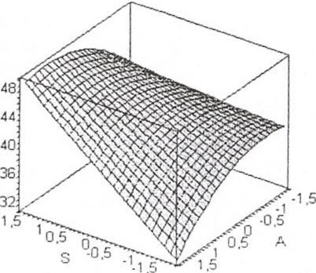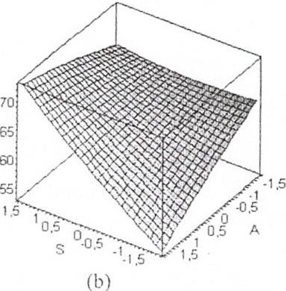

Figure *Sa.* Variation du rendemem d" cxtraction de Résorcinol (a) et de Py rocatéc hol (b} pour

't =o.

La figure *5a* montre que lorsqu·on fixe le taux de solvant à une valeur moyenne, le rendement

d"extraction du Pyrocathécol est max imal pour A = 0.5 et pour différentes valeur s de S du

domaine expérimental. alors que le rendement d'extraction en Résorcinol peut atteindre plus que

70 % pour S > 1,2 et A> 0,5.

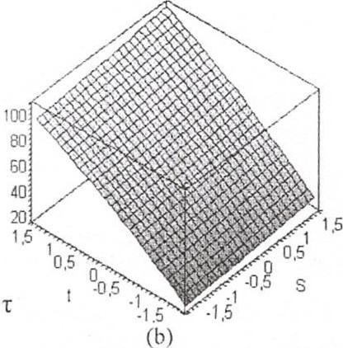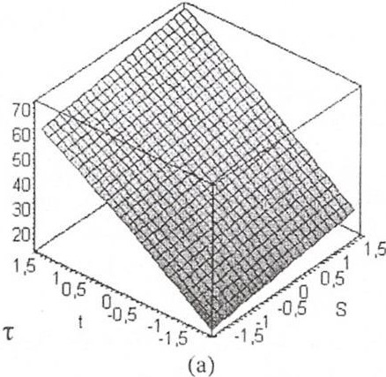

Figure *Sb.* Var iation du rendement d'extraction de Résorcinol (a) et de Pyrocatéc hol (b) pour

##### A= O.

La figure *Sb* montre que lorsqu'on fixe l'acidité à sa va leur moyenne, on réc upère 70 *flj('* du Résorc inol pour T >1 et S > 0.5 , alors que le rendement d·ext raction de Pyrocathécol peut atte indre plus que 95 % pour les mêmes conditions opératoires.

(b)

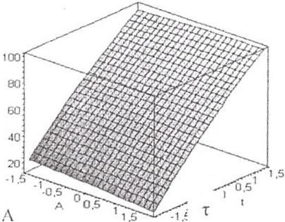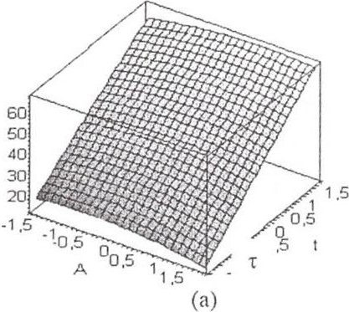

Figure *Sc.* Va riat ion du rendement d'extract ion de Résorc inol (a) et de Pyrocatéchol (b) pour

# s =o.

La figure *Sc* montre que lorsqu'on fixe la salinité à sa valeur moyenne. on réc upère 60 *17c* du

Résorc inol pour T =1.5 indépendamment de la va leur de A . a lors que le rendement d'ex traction

en Pyrocatéc hol peut atteindre plus que 98 % pour T = 1.5 pour tout niveau de l'acidité.

Les figures de va riation du rendement d'ex traction montrent que cc dernier est fortement innucncé par la variation du taux de solvant. L"acidité n·a pas dïnflue nce lorsque nous tra­ va illons dans un milièu bas ique (pH < 2).

De t out les phénols rencontrés dans la ma rgine. le Pyroc atéc hol mérite d'être étudié en ra ison de son potentiel Biomédical très intéressant. De ce fait. il est impératif d'étudier la sélec ti vité de ce composé dans la fract ion ex traite. La sélectiv ité est dé finie comme étant le rapport entre la quan­ tité de Pyrocatéchol et celle des autres composées phénoliques dans la phase organique :

1. Variation de la sélectivité du Py rocatéchoi/Résorcinol :

*Sp;R* = 1.4903- 0.0327X 1 - 0.0 143X2 + *0.099X 3 - 0.0134X 1 .x2* + *0.0102X 1.x3 - 0.0109X2.x 3* +

o.oossx2 + o.03 87*x2* - o.o617*x2* + o.o *I59X 1.x2.x*3

1 2 3

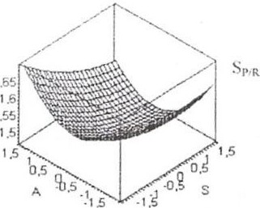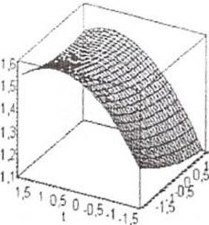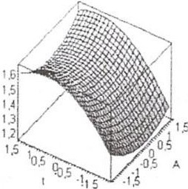

1.5

###### s

*(a)*

* 1. *(c)*

Figure *6a.*Var iation de la sélec tiv ité du Py rocatéc hol par rapport au Résorc inol pour T = 0 (a).

###### A= 0 (b). S = 0 (c).

. Variation de la sélectivité du Py rocatéchoi/Hydroquinonc :

*SpfH* = 1.0923 - 0.0131X J - 0.0201X2 + *0.0503X 3 - 0.019 1X* 1.x2 - 0.186X *1.x3* + 0.0223X2.x3 +

0.0032X2 + 0.0142X2 - 0.0232X2 - *0.0099X 1.X2.x3*

1 2 3

SPll

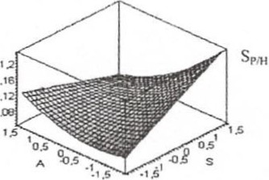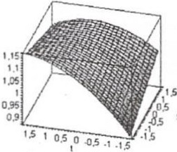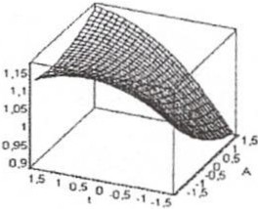

* + 1. *(b) (c}*

###### Figure *6b.* Variation de la sélectivité du Pyrocatéchol par rapport a l 'Hydroq uinone pour t = 0

(a), A=O (b), S=O (c)

###### Les figures de variation de sélectivité (figure *6a* et figure *6b)* montrent que le Pyrocatéchol est majoritaire par rapport aux autres composés phénoliques dans les co.nditi ons correspond ant à des taux de solvant élevés. Lorsque nous fixons la composition du sol va nt. la sélectivité est maxi­ male pour A faible et S élevée.

Conclusion

###### Cette étude a été men ée dans le cadre d 'une optimi sation des conditions d 'extraction des com­ posés ph énoliques de la margine: les effets de la salinité, de l'acidité et de la composition du solvant ainsi que leurs interactions sont identifiés par la méthodologie de surface des répon ses. L'optinùsation a été menée par un plan composite centré à deux niveau x. Elle nous a pernùs de fixer les conditions optima les qui sont nécessa ires surtout lorsqu 'on vise la production d'une quantité importante de Pyrocath écol. La nature de ces mod èles interdit l 'extrapolation au-delà des limites des variation s explorées, seule l'interpolation est permise : il est donc intéressant d'appliquer cette démarche pour savoir le comportement des composés phénoliques dans d'autres conditions opératoires.

Références citées

AHMADI M., VAHABZADEH F., BONAKDARPOUR B., MOFARRAH E. et MEHRANIAN M., 2005.

Applicat ion of the central composite design and response surface methodology to the advanced treatment of ol ive oil

processing wastewater u sing Fenton' s peroxidation, Journal of Hazardou s Materials N o: B 123.

ELBOUGHDIRI N., JAMOUSSI B., HANNACHI A., ROMDHANE M. et ABDELMENEF A., 2007.

Séparation des composés phénolique s de la margine, Déchets, sciences et techniques *W:* 47.

GANNOUNI A., BELLAGI A., 2001. Acti vation acide de quelques argi les du sud tunisien : préparati on de terres

décolorantes pour huiles végétales , Journal de la Société Chimiqu e de Tunisie, W : 10.

JAMOUSSI B., BEDOUI A., HASSINE 8.8., ABDERRABA A., 2004. Analyses of phenolic compounds occur­ ring in olive oïl mill wastewater s by GC-MS, Toxicological and Environmental Chemistry . Vol 87.

70 Vol. 1, n° 2- Juillet-décembre 2007, *Science el tee/urique,* Sciences appliquées et Technologies

LI-IISUN C., TING-TING .J., llO-SIIIN Il., YUNG-FENG N ., CIIIEII-MING .f .C., 2005. Supcrcriti<.:al carbon

diox ide extraction of turmcric oil from Curcuma longa Li nn and pu rification of turmeroncs. Separation and

Purification Tcchnology *W:* 47. 2005.

LIU ILL., CIIIOU Y.R., 2005. Optimal decolorization eftïciency of R eacti ve Red 239 by UVfri02 photocatalytic

proccss coupied wit h rcsponse surface mcthodology. Chcm ical Enginee ring J ournal N °:112.

LI YA A-J>ATIIIRANA C., SIIAIIIDI F., 200-'. Optimization of extract ion of phenolic compounds from whcat

u sing response surface methodology , Food Chcmistry N°: 93.

MURWANA SIIYAKA .J.N., 2000. Séparation el Purifi cation du 2,6-Diméthoxyphé nol , du 4-Ethylgaiacol, du Cathécol ct du ethylcyclopenlo nolone à partir de l 'huile pyrolytique provenant de l 'écorce de Bouleau à papi er. thèse de doctorat Faculté des études supérieures de Lava l, Canada.

RAVIKUMAR K., RAMALINGAM S., KRISIINAN S. et BALU K., 2005. Application of rcsponse surface methodology to optimize the process variables for Reactive Red and Acid Brown dye removal u sing a novel adsor­ bent. Oyes and Pigments N°: 70.

REZZO UG S.A., BOUTEKEDJIRET C., ALLAF K., 2004. Optimi zation of operati ng cond itions of rosemary essential oil extraction by a fast controlled pressure drop process using response surface methodology, Journal of food engineering N °:71.

SANG-HO Y., YOUNG -BI N S., PAIIN-SIIICK C. et IIYEON G. L., 2005. M icroencapsulation of a-tocopherol using sodium alginate and its controlled release properties, International Journal of Biological Macromole cules n°:38.

VALD Em A., CA ROLINA B. ct AD RIANE M.F.M., 2005. Degradation and decolorization of a biodegradable­ resistant pol ymerie dye by chelator-mediated Fenton reactions. Journ al of Chcmosphere N°: J .C-65.

Wt\ (;Y., llt\RRISON M. ct CLARK B..J., 2006. Optimising rcv crscd-phasc liquid chromatographie separation of an acidic mix t ure on a monolithic stationary phase with the aid of response surface methodology and experimental design. Journ al of Chromatography A N °: 1 105.

\'A l'\A -Y U! Il., PI NG Z., YOU -ZIIAO II. cl GUO-PI NG S., 2005. Responsc surface optimi :ation for determ i na­ tion of pesticide multircsiducs by mau·ix sol id-phase dispersion and gas chromatograph y.Journal of Chromatography A *W:* 1098.

NI N . et EL-SA YED M.M., 2000. Estimation of the Ef fect of NaCI on the Solubility of Organic Compounds in

Aqueous Sol utions. Joumal of Pharmaceu tical Sciences Vol. 89 No: 1620.

Si\IDINA A., 2005. Optimizat ion of process parameters and catalyst compositions in carbon dioxidc oxidati ve cou­ pling of methane over Ca0-Mn0/Ce02 catalyst using response surface methodology , Fuel Proccssing Technology N °: 87.

WENBO z., .JIANGNAN S., FAN O. et .JING Xru B., 2005. Application of response surface methodology to the modeling of a-amy lase purifi cation by aqu cou s two-phase systems. Journal of Biot ech nology M0: 118.

Vol. 1, n° 2- Juillet-d écembr e 2007, *Science et technique,* Sciences appli.quées et Technologi es 71